***SEMÁFORO***

En este proyecto lo que se realizo fue la elaboración de un código y el diagrama para la elaboración de lo pensado.

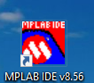

Lo primero que se realizo fue el código en MPLAB

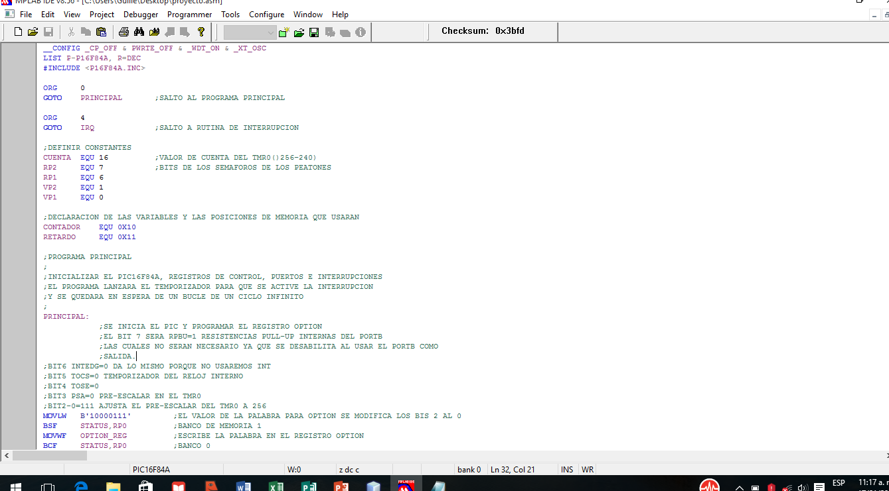

Después se hace el diseño en Proteus .



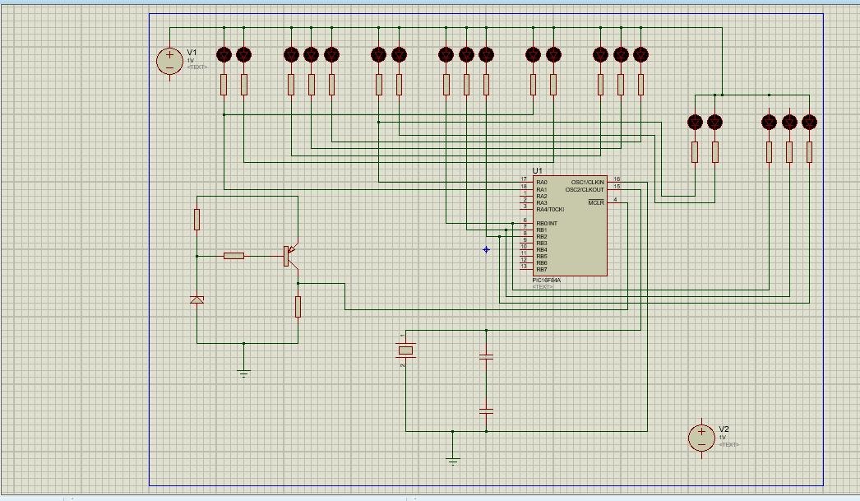

Despues eso lo cambia a una pizarra para poder interpretarlo a una manera más sencilla para mi   
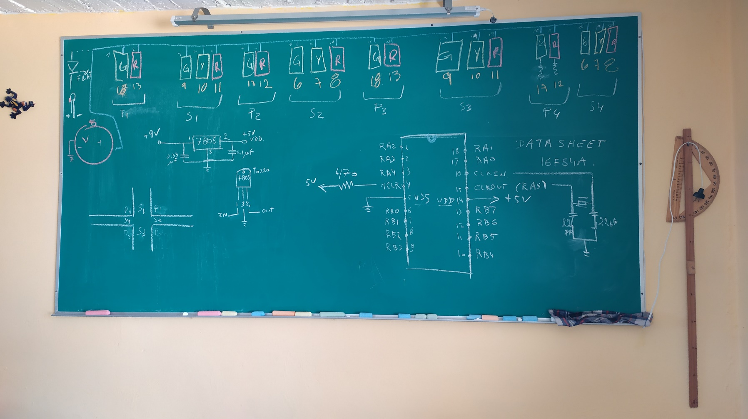

En esta pizarra sustituí lo visto en proteus por números según la pata el PIC con el numero en de semáforo y color que este tiene, además agregue un transformador de la corriente de 9v de la pila a mantenerla ah 5 voltz para el pic,

Ya despues pase lo de la pizarra a mi tabla proto y con un orden especifico para porder ordenarlos a la maqueta

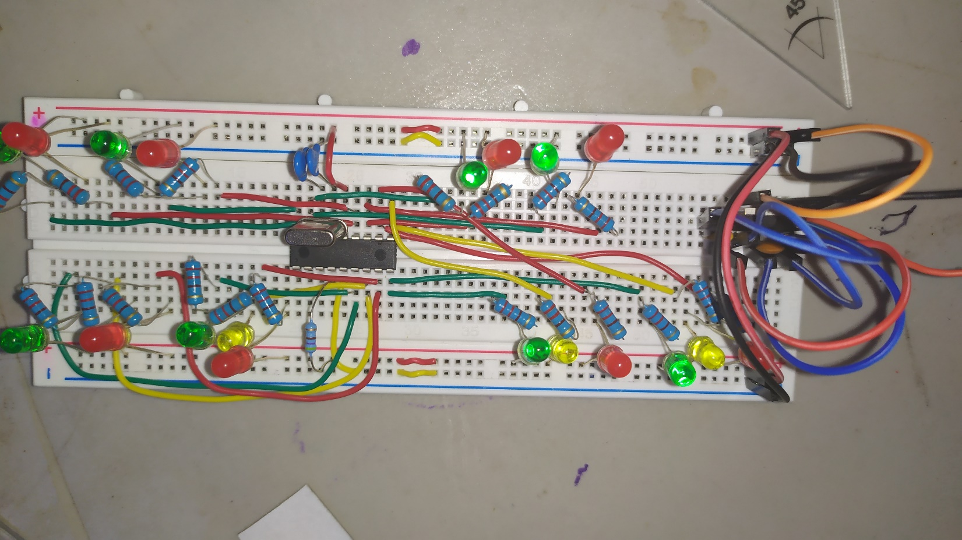

Seguido empeze a desarrollar la maquea según mi idea..  
este consiste en semáforos hechos de papel cascaron, como postes unos popotes pitados de negro, los oyos para los leds asi como pata el popote fyeron hechos con un taladro, su base estaría conformado por dos partes para formar la caja para la maqueta como algun cubo , en ella en la parte de arriba es en donde se pegara la tabla proto …

Para unir los cables decdi dejar las resistencias aun sobre la tabla proto asi que solo se soldo el cable al led

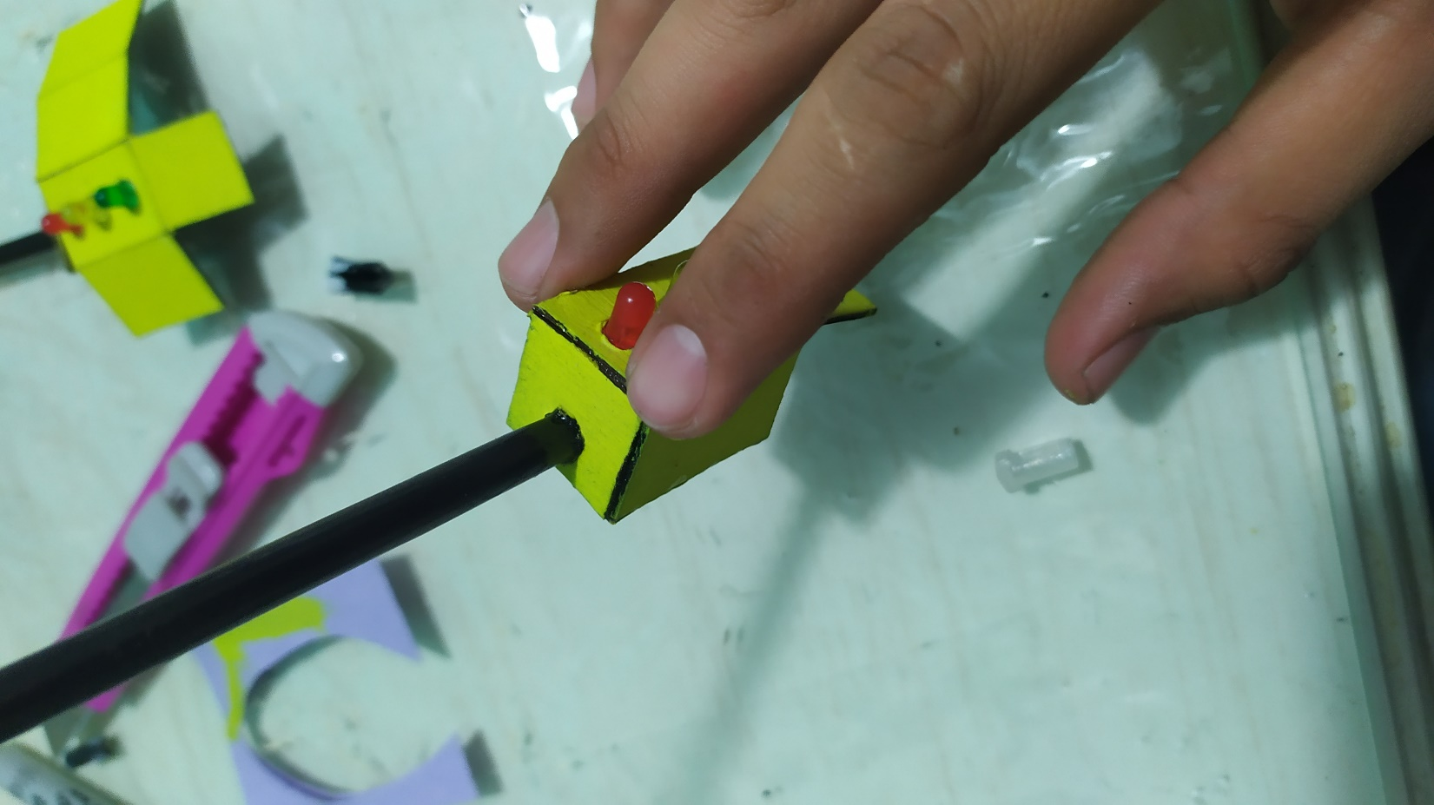

Despues de unir todo a la base quedo de la siguiente manera

